10.(5,9km) Verder over het “zwarte pad”.
Rechts van dit pad zijn tegen de avond vele konijnen te zien in het weiland
.
11.(6,6km) Bij de v d Muelenweg rechts en voor de noodbrug links het fietspad op.
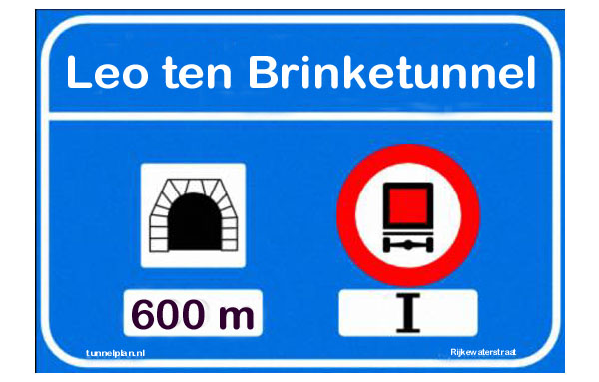
voor korte route van 7 km, over de noodbrug rechts
12.(7,2km) Langs station en over de Reggebrug.
Rechts van deze weg ontstaat het plan de Groene Mal waarbij de oude meanderende Reggeloop opgegraven wordt en hier een prachtig natuurgebied komt.

13.(7,6km) Einde Boskronkel rechtsaf en direct links het bospad in.
Rechts van dit pad zijn op de zanddeklagen van de Eversberg, sporen gevonden van prehistorische nederzettingen.
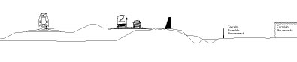
-6-

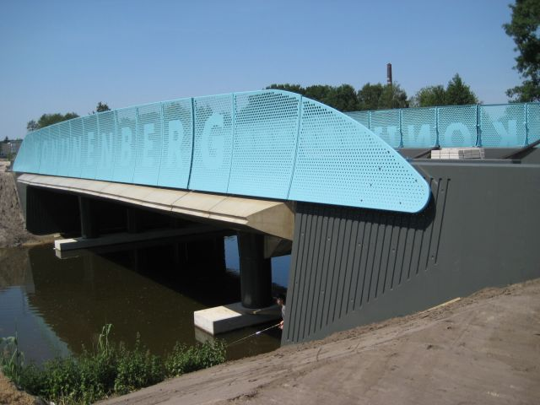

Spoorbrug Konijnenberg over de Regge

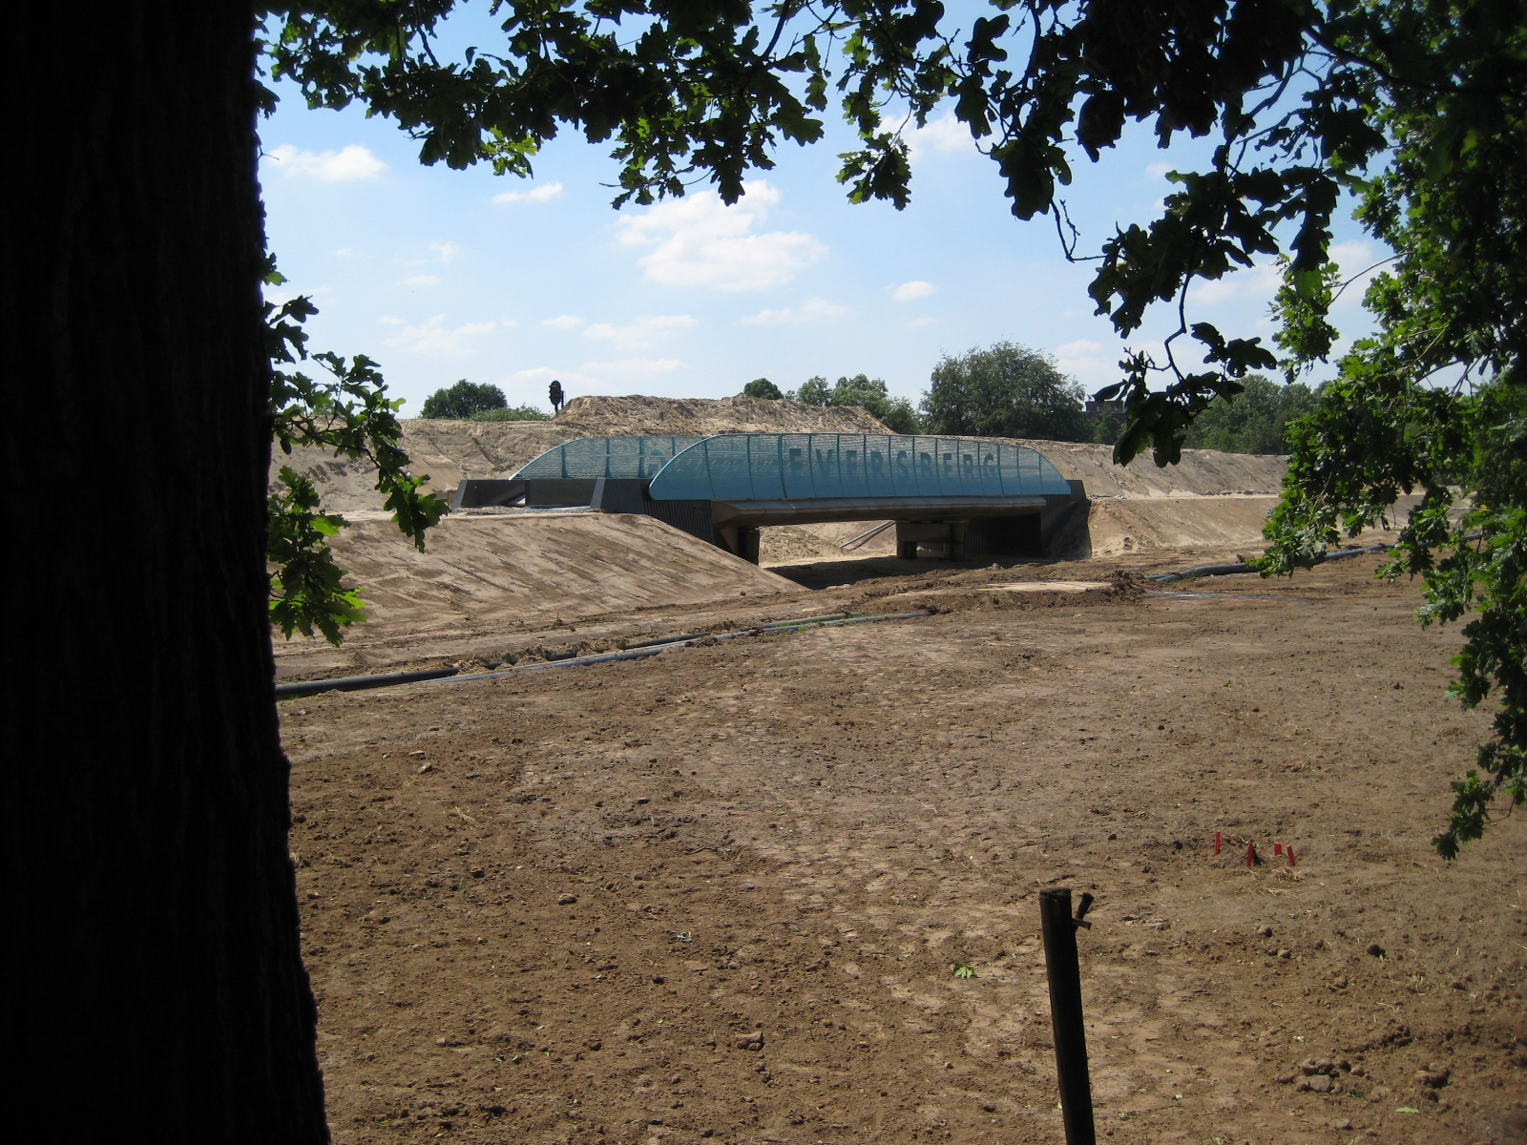

Spoorbrug Eversberg over de nevengeul

